Звіт по лабораторній роботі №13
ВИЗНАЧЕННЯ ВІДНОШЕННЯ ТЕПЛОЄМНОСТЕЙ 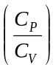 ДЛЯ ПОВІТРЯ

Прізвище, ім’я
№ групи

Ціль: вивчити один з класичних способів дослідного визначення показника адіабати -відношення ізобарної теплоємності до ізохорної для двохатомного газу (для повітря)
Прибори та приналежності: балон 1, манометр 4, насос 3, крани 2 та 5
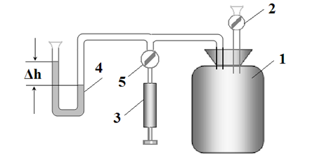

Розрахункова формула:

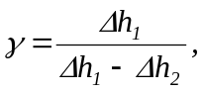

де: Δh₁ – різниця рівнів рідини в манометрі після нагнітання повітря на початку досліду;
Δh₂ – різниця рівнів рідини в манометрі після випуску повітря і встановлення рівноваги в кінці досліду.

Таблиця
Результати вимірювань і обчислень
№  вимірювання | Δh₁ | Δh₂ |  | 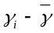 | 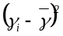
1
2
3
4
5
Сума | ----- | ----- |  | -----
Середне значення  =
Запишіть остаточний результат у вигляді 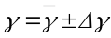 |  |  | γ =
Тут має бути розрахунок довірчого інтервалу

Висновки:

Дати відповіді на контрольні запитання

  - Сформулюйте і запишіть перший принцип термодинаміки. Запишіть перший принцип термодинаміки для ізопроцесів.
  - Внутрішня енергія системи. Робота розширення газу і її обчислення в ізопроцесах.
  - Теплоємність тіла. Молярна і питома теплоємності і зв'язок між ними.
  - Теплоємність при постійному об'ємі і при постійному тиску. Зв'язок між ними для ідеального газу.
  - Обчисліть теплоємності газів в інтервалі кімнатних температур по класичної теорії: для одно-, дво- і багатоатомних газів.
  - Опис установки і методики вимірювання.
  - Виведіть розрахункову формулу.

